Домашнее задание по сольфеджио для 2 класса
Для групп «А» и «Г»
- Повторите строение мажорной гаммы и допишите формулу:
Тон – тон – полутон - …………………………………………..

- Петь гамму Фа мажор тетрахордами, тоническое трезвучие и опевания.

- Напишите нотами мелодию по данным ступеням в заданном ритме, указанном над нотным станом:
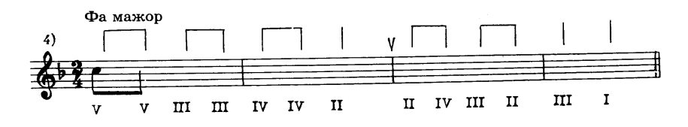
Спойте получившуюся мелодию с дирижированием. Найдите, где в ней есть опевание, обведите его.

4.